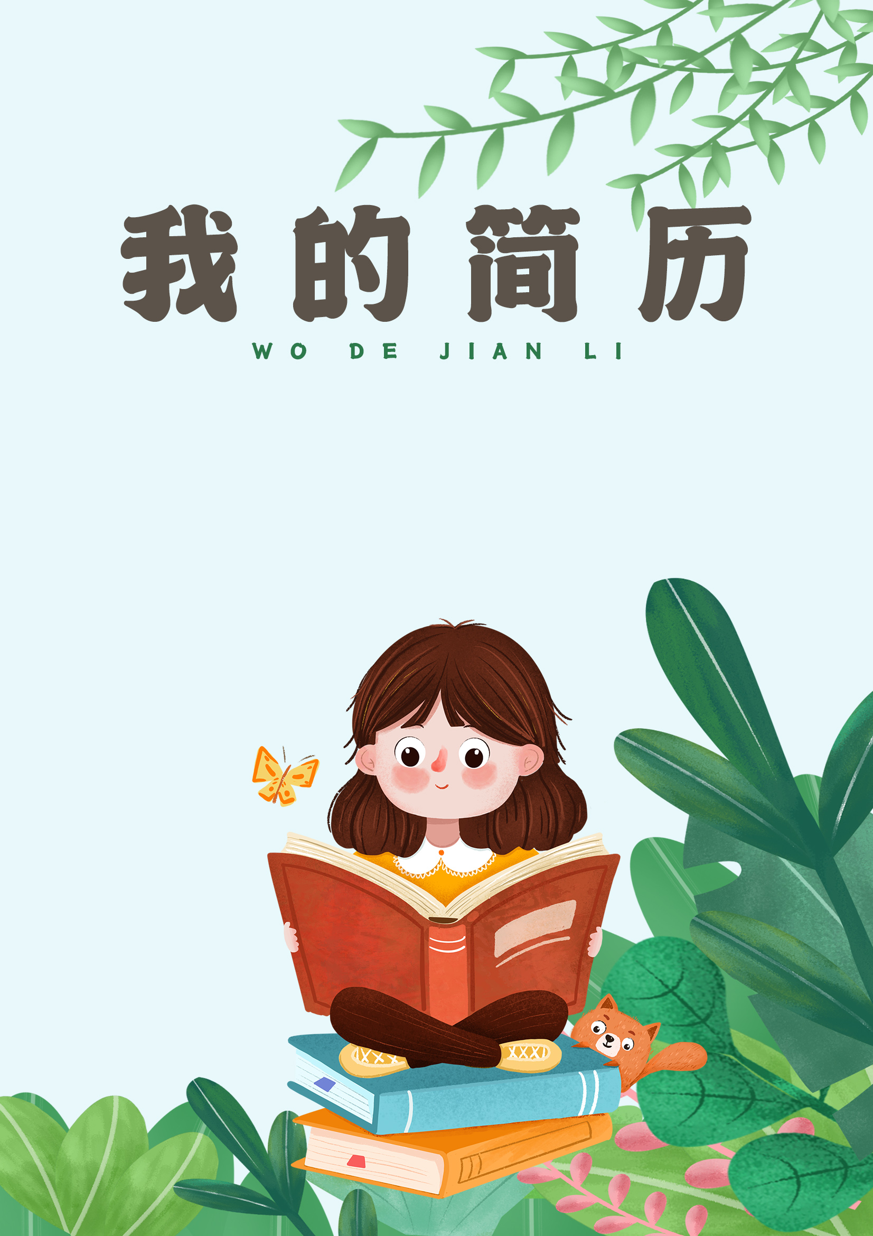
姓名：熊猫办公
学校：北京市熊猫小学
班级：熊猫小学三年级一班


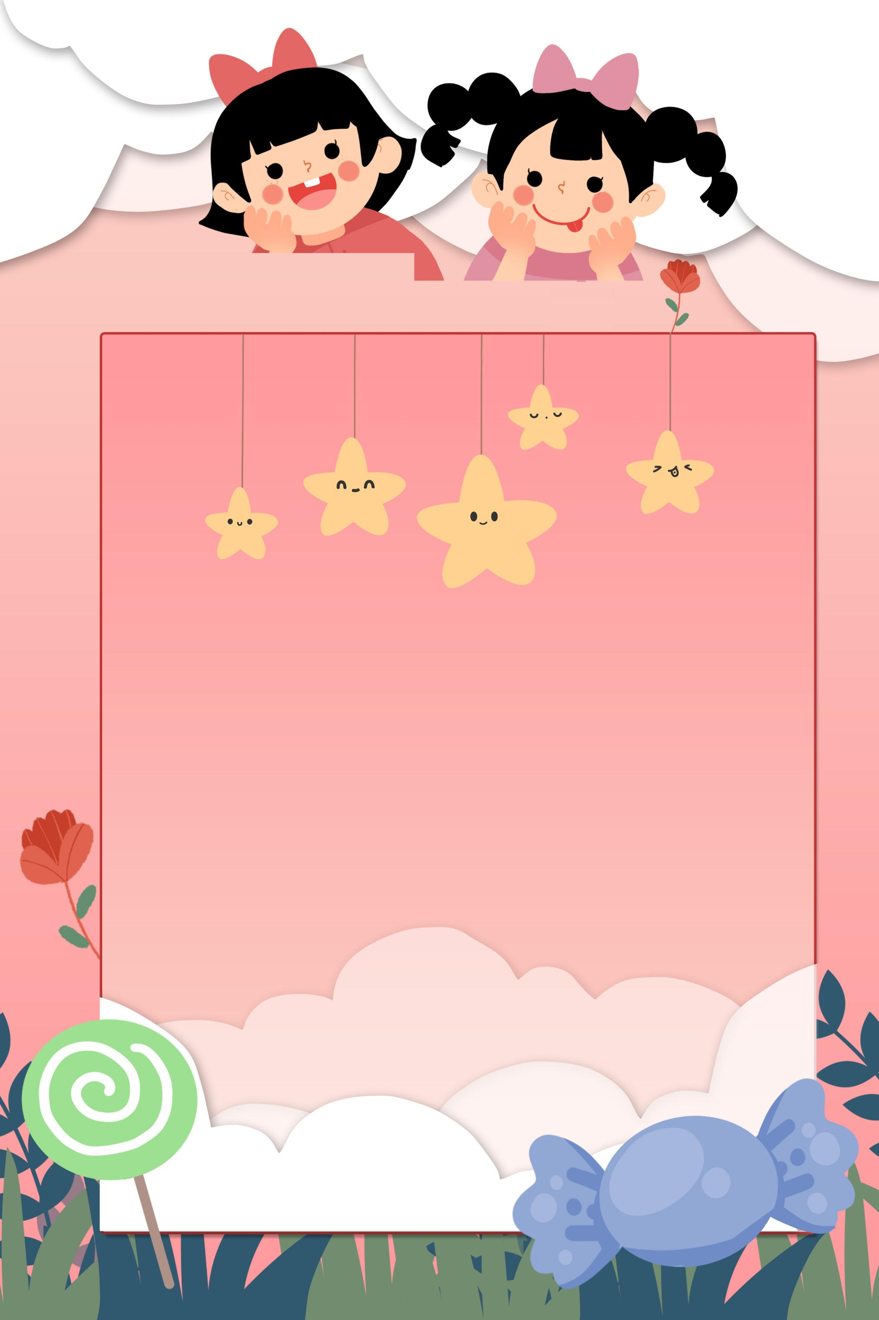

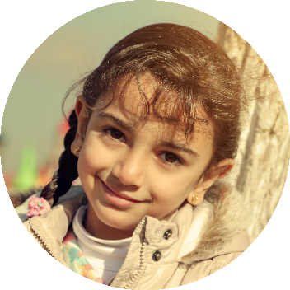

目 录
基本资料
P1
课外阅读
P3
个人特长
P4
课外学习
P2
父亲：大河北 北京朝阳区工商银行职员（大客户经理） 13912345678
母亲：中河北 北京市朝阳区青少年服务中心（副院长） 13912345678
家庭情况
2017年5月 获北京市朝阳区幼儿绘画《我心中的彩虹》一等奖
2017年8月 获北京市幼儿组轮滑团队一等奖
2018年6月 获中央电视台少儿节目儿童节晚会《拉丁舞》一等奖
获奖经历
语言方面：普通话标准 口齿清晰 言语丰富

性格方面：性格开朗 有良好的与人沟通能力 最爱与小伙伴交朋友

记忆方面：经常自己编故事 有超强的创意思维 喜欢背古诗词

表演方面：较强的表演能力 多次在幼儿园节日庆祝中担任重要角色

特长爱好
出生日期：2014/7/7 家庭住址：北京市朝阳区
户口所在地：北京市朝阳区 毕业幼儿园：朝阳区第一幼儿园
基本情况
姓名：无忧宝贝
性别：女
年龄：6岁
基本
资料


\
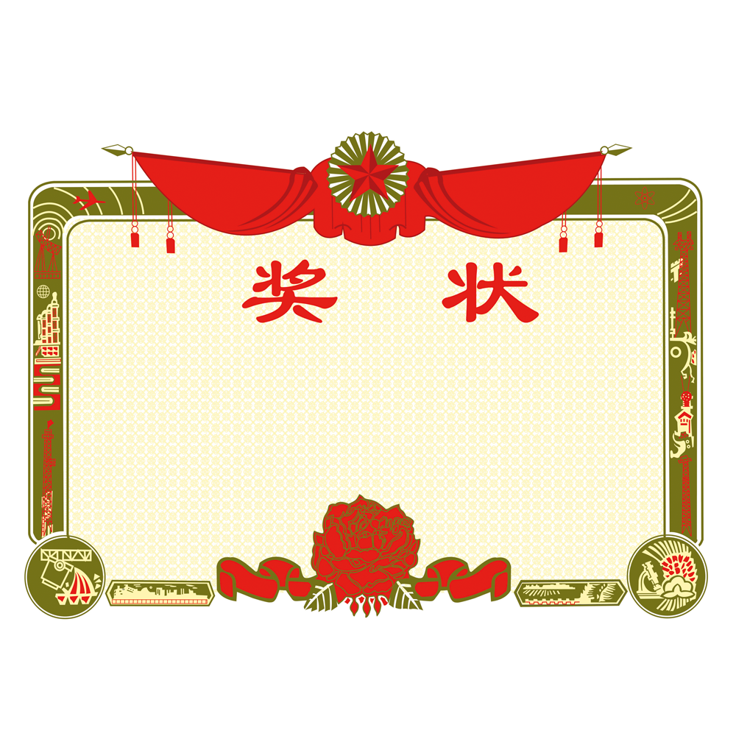


课外学习
从幼儿园托班到大班4年幼儿园生活从来没有迟到记录，打架记录

20XX年X月获得XXX幼儿园“文明礼貌小标兵”;

20XX年X月～至今在“XXXXX”获得“小小科学家

20XX年X月～至今仅用一年时间获得围棋2级证书，目前正在准备1级比赛


课外阅读
l.国学经典背诵：从一岁至今，在20XX年已经能够背诵《三字经》全文。

- 课外书目阅读：酷爱《三国演义》，《西游记》，《十万个为什么》，《神奇校车》，喜欢听《中国通史》，各种科学类书籍，如《世界上最绿最绿植物书》，《世界上最脏最脏的科学书》系列，美国中小学必读《HOW&WHY》系列。

3.喜欢玩成语接龙游戏。

个人特长
喜欢自己动手做科学实验，我们家的碗都被儿子占用做实验啦!
喜欢各种棋类，超级喜欢历史文学书籍&科学书籍
喜欢读书;
喜欢各种球类运动，尤其是篮球
英语：听力较好，可以作日常简单对话。
喜欢旅游，每年2～3次外出旅游，从小班到大班从没有要求抱，爬山时需要儿子“照顾”爸爸妈妈;自理能力强;自控能力极强;


感谢您的阅读
老师辛苦了

